 | مديرية التربية لولاية تبسة المقاطعة الأولى متوسطة: العقيد محمود الشريف تبسة
 | اليوم : 12/05/2025 | مستوى : الرابعة متوسط |  | المدة: ساعة ونصف
 | الاختبار الثالث في مادة : العلوم الفيزيائية و التكنولوجيا
الجزء الأول (12ن)
التمرين الأول (6ن):

- بغرض الحصول على معدن الزنك أجرينا تحليلا كهربائيا بسيطا لمحلول كلور الزنك Zn Cl₂ وثيقة -1-
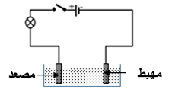
- صف عيانيا ما يحدث عند كل مسرى .
2) اكتب المعادلات النصفية بجوار كل مسرى.
3) أكتب المعادلة الاجمالية بالصيغتين الشاردية والاحصائية مبينا الحالة الفيزيائية.

- بغرض التخلص من الترسبات العالقة في المهبط قمنا باضافة محلول حمض كلور
الماء (H⁺+ Cℓ⁻) فلاحظنا فوران و انطلاق فقاعات غازية و ظهور محلول جديد ذو
وثيقة (1)

لون شفاف.
1) سم الغاز المنطلق ،أعط صيغته الكيميائية
2) للكشف عن المحلول الشاردي الناتج نأخذ منه عينتين ونضيف لكل منهما كاشف كما هو موضح في الجدول ادناه ـ

اسم الكاشف | صيغته الشاردية | الملاحظة | الشاردة المراد الكشف عنها
هيدروكسيد الصوديوم | (Na⁺+OH⁻) | راسب ابيض هلامي | ............................................
نترات الفضة | (Ag⁺+NO₃⁻) | راسب ابيض يسود في الضوء | ............................................

أ). اكمل الجدول السابق .
ب). استنتج الصيغة الشاردية للمحلول الناتج.
التمرين الثاني (6ن):
- بغرض معاينة التوتر الكهربائي بين طرفي دينامو دراجة قام عمر بتوصيل جهاز راسم الاهتزاز المهبطي بدينامو دراجة مثبت على عجلتها، حيث تم تدوير العجلة بسرعة منتظمة فتحصل على المنحى المبين بالوثيقة 2
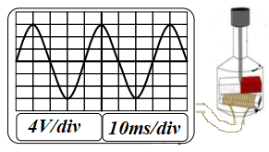

- تتكون منوبة الدراجة من عنصرين أساسيين اذكرهما.
- حدد نوع التوتر الكهربائي الذي ينتجه الدينامو مع التعليل
- احسب قيمة التوتر الاعظمي U_{max} واستنتج U_{eff}
وثيقة (2)

- أراد أبو عمر تركيب مكيف هوائي يحمل الدلالات التالية (230V ;13A ) فاستعان بكهربائي لتركيبه فطلب منه
احضار قاطع فرعي ( جزئي) مناسب يلعب دور المنصهرة لربطه في دارة المأخذ المستعمل.
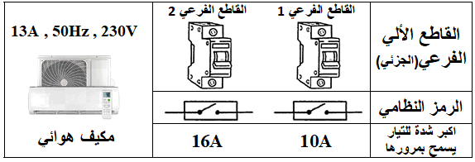

وثيقة (3)

 | الصفحة 1/2
- اختر من الوثيقة 3 القاطع الالي المناسب، برر اجابتك
- ارسم مخططا كهربائيا لدارة مأخذ المكيف الكهربائي باستعمال الرموز النظامية ومحترما قواعد الامن الكهربائي.
ملاحظة: تمثيل المكيف الكهربائي

الجزء الثاني (08ن)
الوضعية الادماجية (8ن):
كان محمد يشاهد شريطا وثائقيا عن خطورة نقل المواد الكيمياوية بحرا، ومن بينها محلول كلور الماء HCℓ الذي توضع على براميله ملصقات معينة لم يفهم معناها محمد) الوثيقة3 ( ، و أثناء مشاهدته خطر الى ذهنه تساؤلات من بينها: كيف لسفينة أن تطفو فوق الماء في حين يغوص مسمار حديدي.
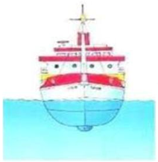
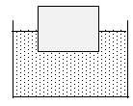
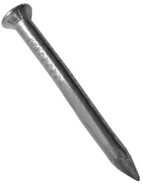

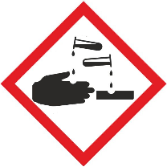
Fe
Fe²⁺

حمض كلور الماء مادة كيميائية خطيرة يمكن ان يسبب حروقا شديدة على الجلد والعيون والاغشية المخاطية، كما يؤدي استنشاقه الى تلف الرئة

1
2

ملاحظة: حمض كلور الماء مادة كيميائية خطيرة يمكن ان يسبب حروقا شديدة على الجلد والعيون والاغشية المخاطية، كما يؤدي استنشاقه الى تلف الرئة
وثيقة (4)

1) – أ- بين الخطر المتوقع عند انسكاب برميل من محلول حمض كلور الماء على أرضية السفينة الحديدية.
ب- دعم اجابتك بمعرفة متفاعلات ونواتج هذا التفاعل ( الانواع الكيميائية)

الانواع الكيميائية المتفاعلة | الانواع الكيميائية الناتجة
...........................+...................................... | ................................+........................................

2) أ- فسر سبب طفو السفينة فوق الماء في الموانئ ـ
ب- أحسب ثقل السفينة اذا علمت أن كتلتها Kg 416000 ثم استنتج شدة دافعة أرخميدس في حالة التوازن .
ج- مثل القوى المؤثرة على السفينة باستعمال السلم التالي : الوثيقة 4
N 2080000 1cm

- اقترح بعض الحلول التي تحمي من الخطر الموضح بالملصقات الموضحة في الوثيقة 4 .
تعطى الجاذبية الارضية g= 10N/Kg

لا تهرب بعيدا من الفشل بل ادرسه جيدا واكتشف موجوداته الخفية
بالتوفيق أستاذة المادة |  |  | الصفحة2/2 |  | انتهـــــــــــــــى

